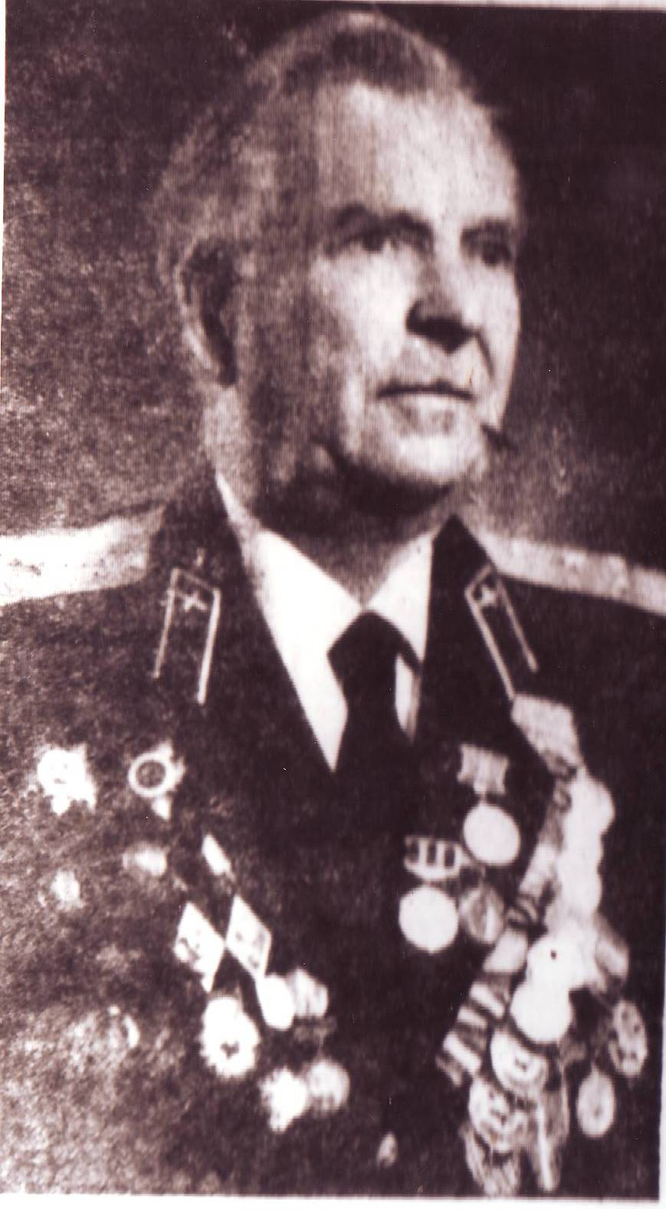
Шатров
Вячеслав Яковлевич

Свою военную службу Вячеслав Яковлевич начал с военно-инженерного училища. Закончил его и снова пошёл учиться, теперь уже в авиационное. Во время белофинской войны служил в авиационном бомбардировочном полку. В 1940 году за образцовое выполнение боевого задания был награждён орденом Красной звезды.
Великая Отечественная война застала капитана Шатрова на боевом посту, он был авиационным разведчиком. Лётчик Шатров В.Я. принимал участие в боях по освобождению Тихвина зимой 1941 года, оборонял Ленинград, охранял небо Ладоги. В 1943-1944 годах принимал участие в боях на Курской дуге, освобождал Киев, громил фашистов в Румынии, Болгарии, Югославии, Польше и Венгрии. И рядом с первым орденом на грудь лётчика легли два ордена Красного Знамени, Отечественной войны 1 и 2 степени, ещё два ордена Красной Звезды, чехословацкий «Боевой крест» и тринадцать медалей.

